Téma: Vŕtanie a vyvrt
ávanie hlbokých dier
A. Uveďte aké sú to hlboké diery a aké spôsoby vŕtania hlbokých dier poznáte, popíšete jednotlivé spôsoby vŕtania hlbokých dier.
Za hlboké diery považujeme tie, kde hĺbka vŕtanej diery je väčšia ako päťnásobok jej priemeru (L>5D)
Spôsoby vŕtania:
1. Vŕtanie s prerušovaným pracovným cyklom – po dosiahnutí určitej hĺbky diery sa vrták automaticky odsúva do východiskovej polohy.
Týmto prerušovaním sa dosiahne to aby sa trieska dostala z otvoru von a nedochádzalo k prehrievanie nástroja
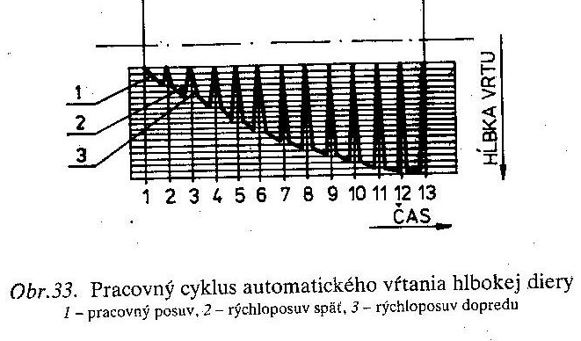
Nástroje: a, dlhý skrutkový vrták
b, obyčajné vrtáky s nadstavcom
c, ploché vrtáky – triesky možno vyplachovať reznou kvapalinou
2. Vŕtanie s neprerušovaným pracovným cyklom – pri tomto spôsobe je nutný dobrý odvod triesky a spoľahlivé chladenie
Nástroje: a, vrtáky s vnútorným odvodom triesky
b, vrtáky s vonkajším odvodom triesky
c, vypichovací vrták – materiál sa odoberá v medzikruží
d, korunkový dutý vrták
e, vrtáky s vnútorným chladením
f, puškové vrtáky – predvŕtavajú sa skrutkovým vrtákom

B. Uveďte aké nástroje sa používajú pri vŕtaní a vyvrtávaní hlbokých dier
Sú nástroje, ktorých konštrukcia musí zabezpečovať:
-presné vedenie nástroja v otvore
- spoľahlivé odvádzanie triesky z miesta rezu
- plynulý vŕtací proces bez spätného vychádzania triesky
Konštrukčne sú riešené s vnútorným alebo vonkajším odvodom triesok (obr.13).
Podľa počtu rezných klinov sú jednoklinové a viacklinové.

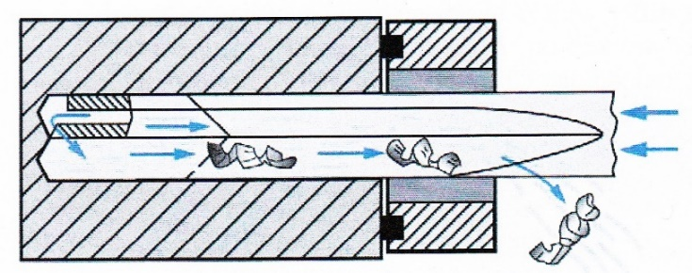

Vrtáky na hlboké otvory (obr. 13, 14)
Typické nástroje na vŕtanie hlbokých dier sú hlavňové vrtáky (obr. 14) na vŕtanie presných otvorov do hlbky 20mm a viac násobku priemeru systémami odvádzania triesok, privádzania reznej kvapaliny a vedenia nástroja v otvore.

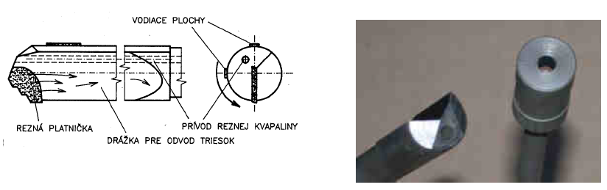

Obr. 13 Vrták s vonkajším odvodom triesok Obr. 14 Hlavňový vrták

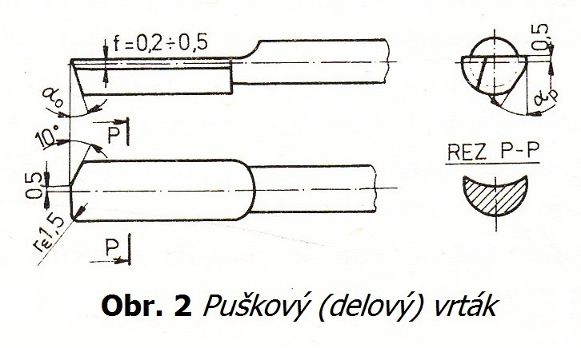
Hlboké diery sa najčastejšie vŕtajú na špeciálne konštruovaných vodorovných vŕtačkách, kde sa obrobok upnutý vo vretenníku podopiera lunetou a vŕta sa vyvrtávacím nožom.
Na vyvrtávanie hlbokých dier sa používajú vyvrtávacie tyče s vyvrtávacími nožmi a
univerzálne vyvrtávacie hlavy. Prevádza sa to na vodorovných vŕtačkach.

C. Nakreslite spôsoby kótovania priemerov, polomerov, zrazenia hrán
